История моей семьи в годы Великой Отечественной войны
Курмангалиев Асылхан
(1917-15.02.1942)

Великая Отечественная война – самая ужасная война в истории нашего государства, да и всего мира. Война оставила большой след в жизни всего населения, победа досталась слишком большой ценой. Каждая семья лишилась кого-то из родных и близких, а некоторые фамилии были забыты или уничтожены. Эта трагедия коснулась и моей семьи. Прадед со стороны отца был участником Великой Отечественной войны.
Мой прадед, Курмангалиев Асылхан родился 1917 году Казахской ССР в городе Степняк. К сожалению, я не смогу рассказать всю его историю, так как вся информация была потеряна. Я знаю его лишь по рассказам дедушки.
Прадед Асылхан, ушел на фронт в 1941 году и был назначен в 129 стрелковую дивизию. Со 2 октября 1941 года вместе с дивизией в составе 20-ой армией Западного фронта участвовал в Вяземской оборонительной операции. Вел оборону на левом фланге армии по восточному берегу реки Устром. 10 октября 1941 года прадед Асылхан в составе 20-ой армии вёл бой в районе Панфилово, Селиваново. В дивизии, где воевал мой прадед большинство солдат были не обучены боевому мастерству. Поэтому у них были очень большие потери. Им не хватало боеприпасов и еды. Позже моего деда в составе 129 стрелковой дивизии перебросили на Северо-Западный фронт в район Старой Руссы. С 19 января 1942 года прадед Асылхан участвовал в Демянской операции по уничтожению окруженной группировки врага. 15 февраля 1942 года прадед был убит в битве под Ленинградом. Был захоронен в Ленинградской области в районе Старорусский. Посмертно орденами награжден не был.
Скорее всего это далеко не вся информация, известная мне о моем прадеде, но я надеюсь, что смогу узнать о нем больше. Мы все не должны забывать прошлое своей страны и своих семей. Нам стоит брать пример с них. Они подарили нам будущее. Мы должны хранить историю страны, и истории наших семей. Мы должны помнить!

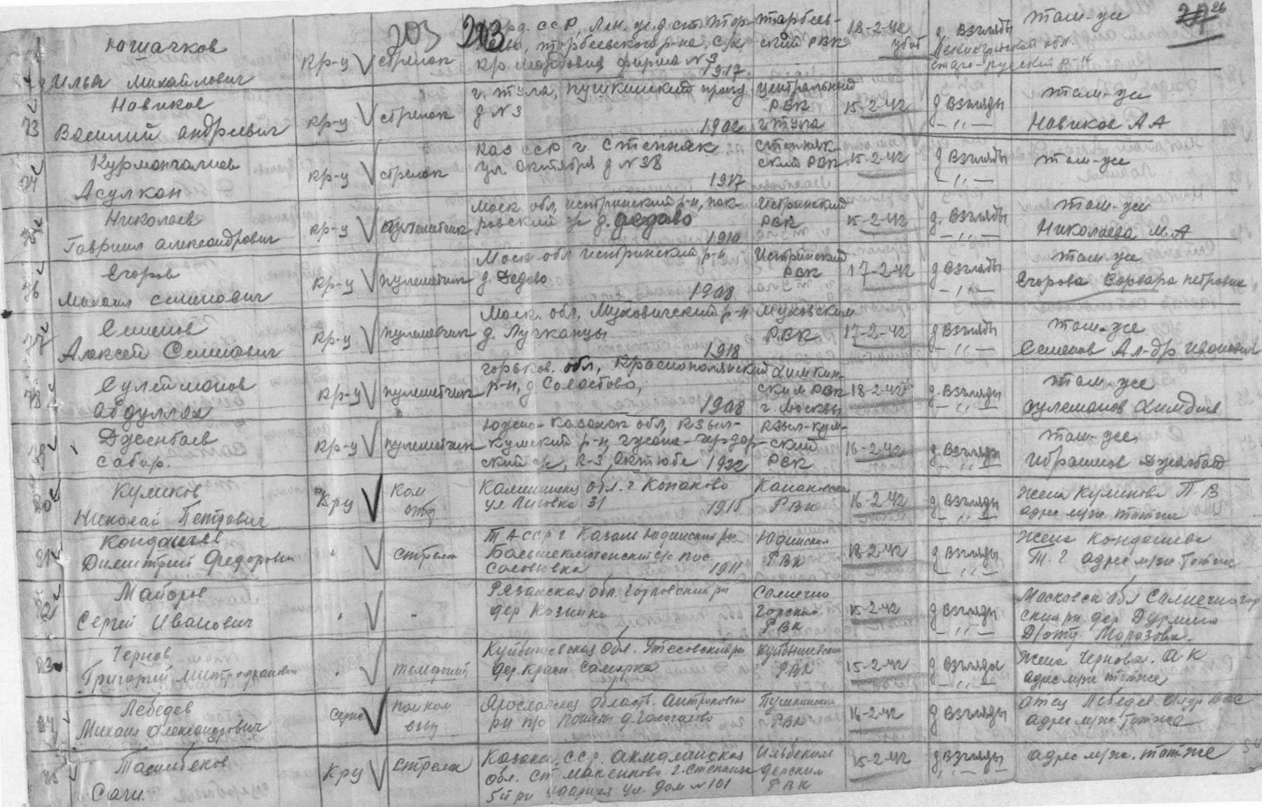

Свидетельство о смерти (под номером 24)

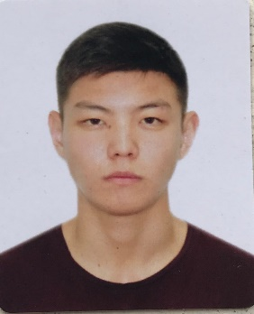Казихан Асылхан, гр.4113

